"Табиғат қорғау саласындағы мемлекеттік көрсетілетін қызметтердің регламенттерін бекіту туралы" Қызылорда облысы әкімдігінің 2015 жылғы 9 қыркүйектегі № 155 қаулысына өзгеріс енгізу туралы
Күшін жойған
Қызылорда облысы әкімдігінің 2015 жылғы 28 желтоқсандағы № 279 қаулысы. Қызылорда облысының Әділет департаментінде 2016 жылғы 01 ақпанда № 5328 болып тіркелді. Күші жойылды - Қызылорда облысы әкімдігінің 2020 жылғы 6 ақпандағы № 163 қаулысымен
Ескерту. Күші жойылды - Қызылорда облысы әкімдігінің 06.02.2020 № 163 қаулысымен (алғашқы ресми жарияланған күнінен кейін күнтізбелік он күн өткен соң қолданысқа енгізіледі).
"Қазақстан Республикасындағы жергілікті мемлекеттік басқару және өзін-өзі басқару туралы" Қазақстан Республикасының 2001 жылғы 23 қаңтардағы Заңына және "Мемлекеттік көрсетілетін қызметтер туралы" Қазақстан Республикасының 2013 жылғы 15 сәуірдегі Заңына сәйкес Қызылорда облысының әкімдігі ҚАУЛЫ ЕТЕДІ:
1. "Табиғат қорғау саласындағы мемлекеттік көрсетілетін қызметтердің регламенттерін бекіту туралы" Қызылорда облысы әкімдігінің 2015 жылғы 9 қыркүйектегі № 155 қаулысына (нормативтік құқықтық актілерді мемлекеттік тіркеу Тізілімінде 5155 нөмірімен тіркелген, "Кызылординские вести" және "Сыр бойы" газеттерінде 2015 жылғы 8 қазанда жарияланған) мынадай өзгеріс енгізілсін:
аталған қаулымен бекітілген "Облыстың жергілікті атқарушы органдарының жануарлар дүниесін пайдаланушыларға аңшылық алқаптар мен балық шаруашылығы су айдындарын және (немесе) учаскелерін бекітіп беру мен аңшылық және балық шаруашылықтарының қажеттіліктері үшін сервитуттарды белгілеу жөнінде шешімдер қабылдауы" мемлекеттік көрсетілетін қызмет регламенті осы қаулының қосымшасына сәйкес жаңа редакцияда жазылсын.
2. Осы қаулының орындалуын бақылау Қызылорда облысы әкімінің орынбасары С.С. Қожаниязовқа жүктелсін.
3. Осы қаулы алғашқы ресми жарияланған күнінен кейін күнтізбелік он күн өткен соң қолданысқа енгізіледі.
Қызылорда облысының әкімі | Қ. Көшербаев
Қызылорда облысы әкімдігінің
2015 жылғы "28" желтоқсандағы
№ 279 қаулысына қосымша
Қызылорда облысы әкімдігінің
2015 жылғы "9" қыркүйектегі
№ 155 қаулысымен бекітілген
"Облыстың жергілікті атқарушы органдарының жануарлар дүниесін пайдаланушыларға аңшылық алқаптар мен балық шаруашылығы су айдындарын және (немесе) учаскелерін бекітіп беру мен аңшылық және балық шаруашылықтарының қажеттіліктері үшін сервитуттарды белгілеу жөнінде шешімдер қабылдауы" мемлекеттік көрсетілетін қызмет регламенті
1. Жалпы ережелер
1. Көрсетілетін қызметті берушінің атауы: аңшылық алқаптарды және бір облыстың аумағында орналасқан халықаралық және республикалық маңызы бар балық шаруашылығы су айдындарын және (немесе) учаскелерін бекітіп беру кезінде - "Қызылорда облысының табиғи ресурстар және табиғат пайдалануды реттеу басқармасы" мемлекеттік мекемесі, жергілікті маңызы бар балық шаруашылығы су айдындарын және (немесе) учаскелерін бекітіп беру кезінде - Қызылорда қалалық және аудандық ауыл шаруашылығы бөлімдері (бұдан әрі – көрсетілетін қызметті беруші).
Өтініштерді қабылдау және мемлекеттік көрсетілетін қызмет нәтижелерін беру көрсетілетін қызметті берушінің кеңсесі арқылы жүзеге асырылады.
2. Мемлекеттік көрсетілетін қызмет нысаны - қағаз түрінде.
3. Мемлекеттік көрсетілетін қызмет нәтижесі - жануарлар дүниесін пайдаланушыларға аңшылық алқаптар мен бір облыстың аумағында орналасқан халықаралық және республикалық маңызы бар балық шаруашылығы су айдындарын және (немесе) учаскелерін бекітіп беру мен аңшылық және балық шаруашылықтарының қажеттіліктері үшін сервитуттарды белгілеу жөніндегі облыс әкімдігінің қаулысы және жергілікті маңызы бар балық шаруашылығы су айдындарын және (немесе) учаскелерін бекітіп беру және балық шаруашылықтарының қажеттіліктері үшін сервитуттарды белгілеу жөніндегі Қызылорда қаласы мен аудандар әкімдіктерінің қаулысы (бұдан әрі – қаулы).
4. Мемлекеттік көрсетілетін қызмет нәтижесін ұсыну нысаны - қағаз түрінде.
2. Мемлекеттік қызмет көрсету процесінде көрсетілетін қызметті берушінің құрылымдық бөлімшелерінің (қызметкерлерінің) іс-қимыл тәртібінің сипаттамасы
5. Мемлекеттік қызмет көрсету бойынша рәсімді (іс-қимылды) бастауға негіздеме: көрсетілетін қызметті алушының не оның өкілінің көрсетілетін қызметті берушіге "Жануарлар дүниесі саласындағы мемлекеттік көрсетілетін қызмет стандарттарын бекіту туралы" Қазақстан Республикасы Ауыл шаруашылығы министрінің міндетін атқарушының 2015 жылғы 30 сәуірдегі № 18-03/390 бұйрығымен (нормативтік құқықтық актілерді мемлекеттік тіркеу Тізілімінде 11774 нөмірімен тіркелген) бекітілген "Облыстың жергілікті атқарушы органдарының жануарлар дүниесін пайдаланушыларға аңшылық алқаптар мен балық шаруашылығы су айдындарын және (немесе) учаскелерін бекітіп беру мен аңшылық және балық шаруашылықтарының қажеттіліктері үшін сервитуттарды белгілеу жөнінде шешімдер қабылдауы" мемлекеттік көрсетілетін қызмет стандартының (бұдан әрі – стандарт) қосымшасына сәйкес нысан бойынша өтініш ұсынуы.
6. Мемлекеттік қызмет көрсету процесінің құрамына кіретін әрбір рәсімнің (іс-қимылдың) мазмұны, орындаудың ұзақтығы:
1) көрсетілетін қызметті алушы не оның өкілі конкурстық комиссияның (бұдан әрі – комиссия) хаттамалық шешімі шыққаннан кейін көрсетілетін қызметті берушіге стандарттың 9-тармағына сәйкес құжаттарды ұсынады;
2) көрсетілетін қызметті берушінің кеңсе қызметкері құжаттарды тіркейді, көрсетілетін қызметті алушыға не оның өкіліне құжаттар топтамасының қабылданған күні мен уақыты көрсетіліп, оның тіркелгені туралы көрсетілетін қызметті берушінің кеңсесінде белгі қойылған өтініштің көшірмесін (бұдан әрі – өтініш көшірмесі) береді және құжаттарды көрсетілетін қызметті берушінің басшысына ұсынады (жиырма минуттан аспайды);
3) көрсетілетін қызметті берушінің басшысы құжаттарды қарайды және көрсетілетін қызметті берушінің орындаушысына жолдайды (жиырма минуттан аспайды);
4) көрсетілетін қызметті берушінің орындаушысы комиссия хаттамасының негізінде қаулының қабылдануын қамтамасыз етеді және қаулы көшірмесін көрсетілетін қызметті берушінің кеңсе қызметкеріне жолдайды (бес жұмыс күні ішінде);
5) көрсетілетін қызметті берушінің кеңсе қызметкері қаулы көшірмесін тіркейді және көрсетілетін қызметті алушыға не оның өкіліне береді (жиырма минуттан аспайды).
Келесі рәсімді (іс-қимылды) орындауды бастау үшін негіз болатын мемлекеттік қызметті көрсету бойынша рәсім (іс-қимыл) нәтижесінің (рәсімнің (іс-қимылдың) нәтижесі және оның басқа құрылымдық бөлімшеге берілу тәртібі көрсетіле отырып) сипаттамасы осы регламенттің 1-қосымшасында келтірілген.
3. Мемлекеттік қызмет көрсету процесінде көрсетілетін қызметті берушінің құрылымдық бөлімшелері (қызметкерлері) мен комиссияның өзара іс-қимыл тәртібінің сипаттамасы
7. Мемлекеттік қызмет көрсету процесіне қатысатын көрсетілетін қызметті берушінің құрылымдық бөлімшелері (қызметкерлері) мен комиссияның тізбесі:
1) көрсетілетін қызметті берушінің кеңсе қызметкері;
2) көрсетілетін қызметті берушінің басшысы;
3) көрсетілетін қызметті берушінің орындаушысы;
4) комиссия.
8. Әрбір рәсімнің (іс-қимылдың) ұзақтығы көрсетіле отырып, құрылымдық бөлімшелер (қызметкерлер) арасындағы рәсімдер (іс-қимылдар) реттілігінің сипаттамасы осы регламенттің 2-қосымшасында келтірілген.
9. Мемлекеттік қызмет көрсету процесінде рәсімдердің (іс-қимылдардың) реттілігі, көрсетілетін қызметті берушінің құрылымдық бөлімшелерінің (қызметкерлерінің) өзара іс-қимылдарының толық сипаттамасы осы регламенттің 3-қосымшасына сәйкес мемлекеттік қызмет көрсетудің бизнес-процестерінің анықтамалығында көрсетілген.
Мемлекеттік қызмет көрсетудің бизнес-процестерінің анықтамалығы "Қызылорда облысының табиғи ресурстар және табиғат пайдалануды реттеу басқармасы" мемлекеттік мекемесінің, Қызылорда облысы әкімдігінің, Қызылорда қаласы және аудан әкімдіктерінің ресми интернет-ресурстарында орналастырылады.
"Облыстың жергілікті атқарушы органдарының
жануарлар дүниесін пайдаланушыларға аңшылық
алқаптар мен балық шаруашылығы су айдындарын және (немесе) учаскелерін
бекітіп беру мен аңшылық және балық шаруашылықтарының
қажеттіліктері үшін сервитуттарды белгілеу жөнінде шешімдер қабылдауы"
мемлекеттік көрсетілетін қызмет регламентіне 1– қосымша
Келесі рәсімді (іс-қимылды) орындауды бастау үшін негіз болатын мемлекеттік қызметті көрсету бойынша рәсім (іс-қимыл) нәтижесінің (рәсімнің (іс-қимылдың) нәтижесі және оның басқа құрылымдық бөлімшеге берілу тәртібі көрсетіле отырып) сипаттамасы
1 | Рәсімнің (іс-қимылдың) нөмірі | 1 | 2 | 3 | 4
2 | Құрылымдық бөлімшелердің атауы | Көрсетілетін қызметті берушінің кеңсе қызметкері | Көрсетілетін қызметті берушінің басшысы | Көрсетілетін қызметті берушінің орындаушысы | Көрсетілетін қызметті берушінің кеңсе қызметкері
3 | Рәсімнің (іс-қимылдың) атауы және олардың сипаттамасы | құжаттарды тіркейді және көрсетілетін қызметті алушыға не оның өкіліне өтініш көшірмесін береді | құжаттарды қарайды | комиссия хаттамасы негізінде қаулының қабылдануын қамтамасыз етеді | қаулы көшірмесін тіркейді
4 | Келесі рәсімді (іс-қимылды) орындауды бастау үшін негіз болатын мемлекеттік қызметті көрсету бойынша рәсім (іс-қимыл)  нәтижесі | құжаттарды көрсетілетін қызметті берушінің басшысына ұсынады | құжаттарды көрсетілетін қызметті берушінің орындаушысына  жолдайды | қаулы көшірмесін көрсетілетін қызметті берушінің кеңсе қызметкеріне  жолдайды | көрсетілетін қызметті алушыға не оның өкіліне қаулы көшірмесін береді
5 | Орындалу мерзімі | 20 минуттан аспайды | 20 минуттан аспайды | 5 жұмыс күні ішінде | 20 минуттан аспайды

"Облыстың жергілікті атқарушы органдарының
жануарлар дүниесін пайдаланушыларға аңшылық
алқаптар мен балық шаруашылығы су айдындарын және (немесе) учаскелерін
бекітіп беру мен аңшылық және балық шаруашылықтарының
қажеттіліктері үшін сервитуттарды белгілеу жөнінде шешімдер қабылдауы"
мемлекеттік көрсетілетін қызмет регламентіне 2– қосымша
Әрбір рәсімнің (іс-қимылдың) ұзақтығы көрсетіле отырып, құрылымдық бөлімшелер (қызметкерлер) арасындағы рәсімдер (іс-қимылдар) реттілігінің сипаттамасы

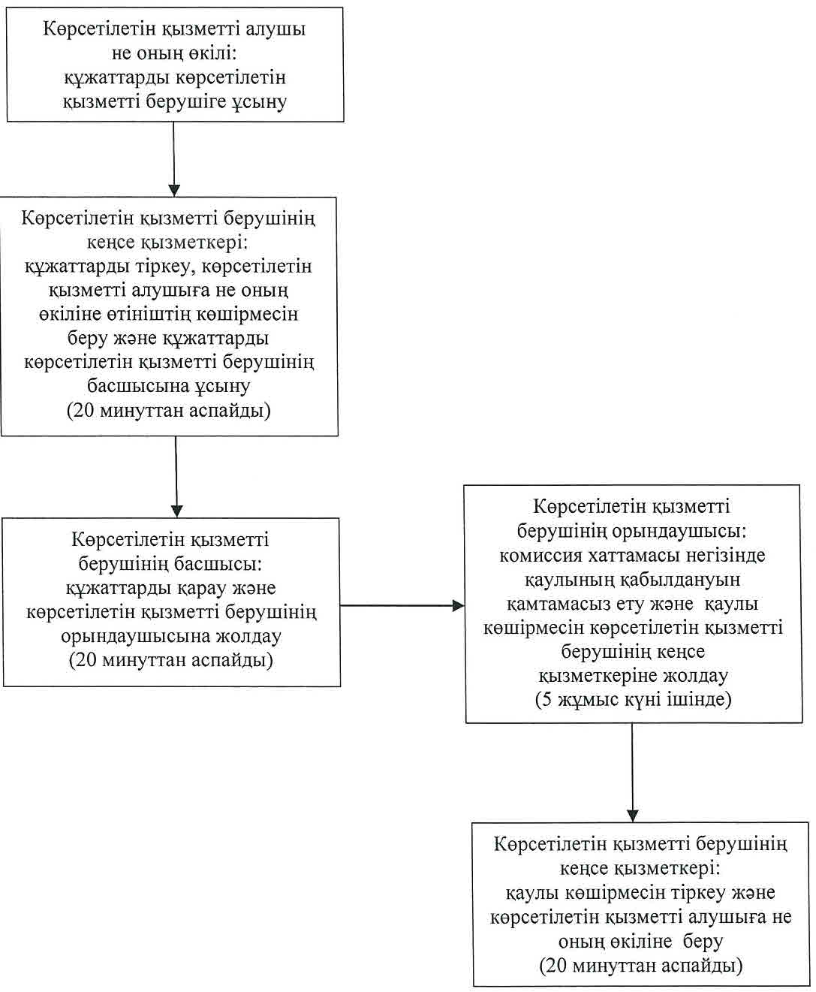

"Облыстың жергілікті атқарушы органдарының
жануарлар дүниесін пайдаланушыларға аңшылық
алқаптар мен балық шаруашылығы су айдындарын және (немесе) учаскелерін
бекітіп беру мен аңшылық және балық шаруашылықтарының
қажеттіліктері үшін сервитуттарды белгілеу жөнінде шешімдер қабылдауы"
мемлекеттік көрсетілетін қызмет регламентіне 3- қосымша
Мемлекеттік қызмет көрсету бизнес- процестерінің анықтамалығы

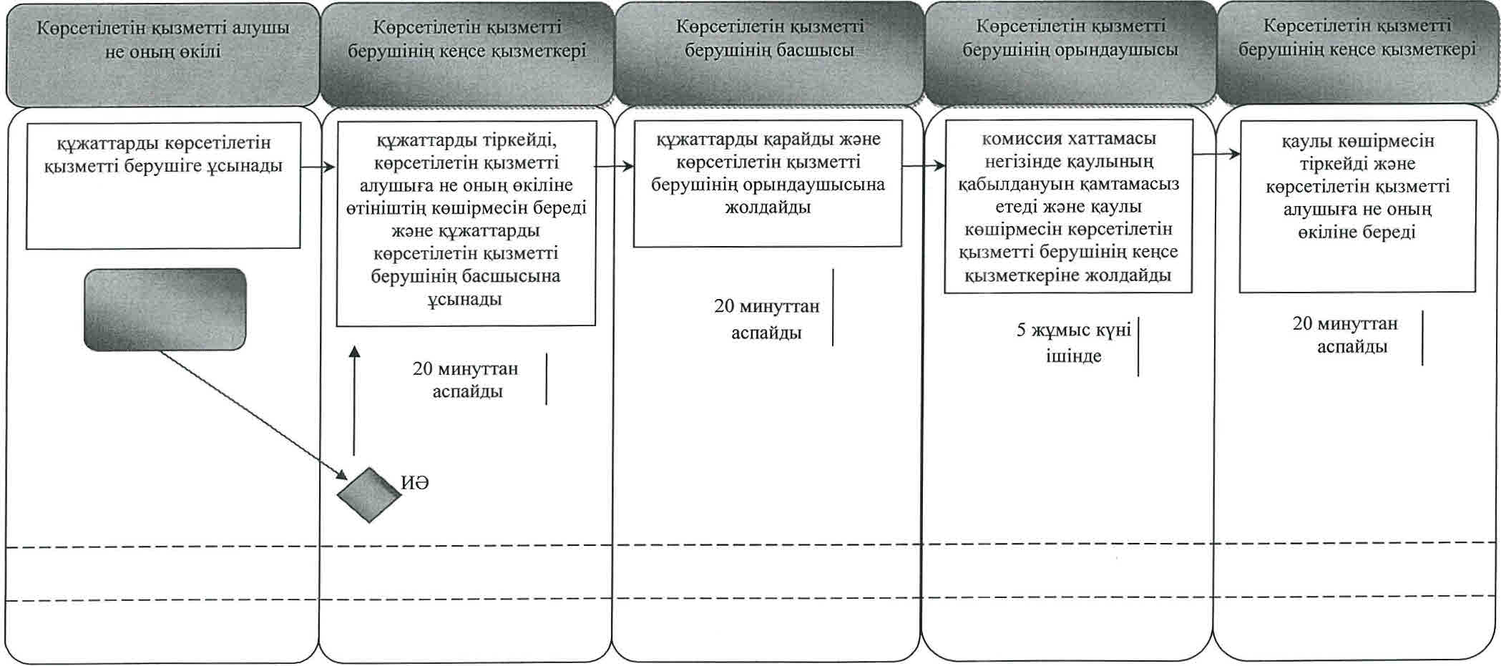

Шартты белгілемелер:

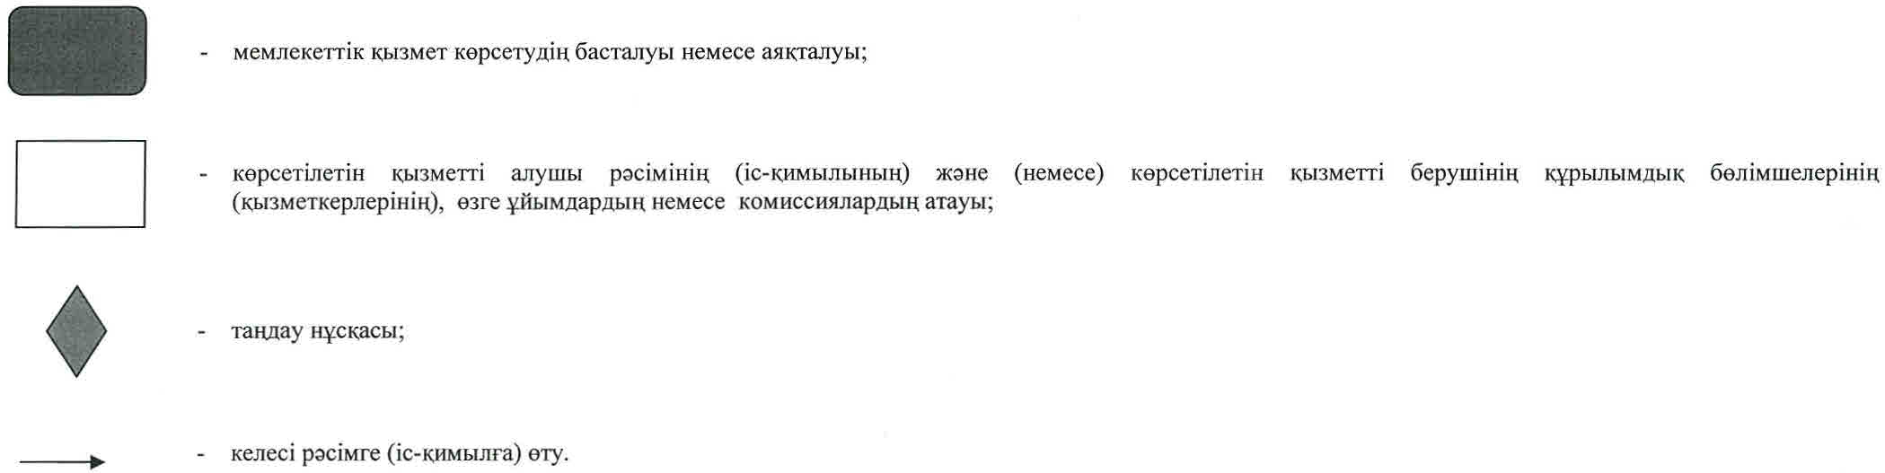

© 2012. Қазақстан Республикасы Әділет министрлігінің «Қазақстан Республикасының Заңнама және құқықтық ақпарат институты» ШЖҚ РМК

